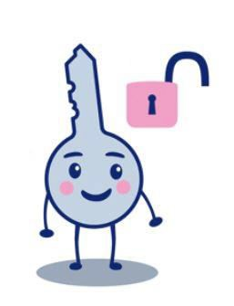


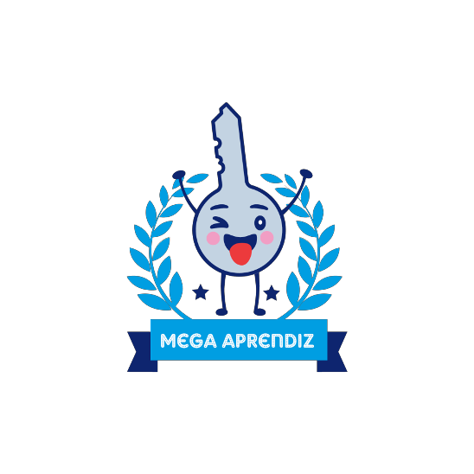
Paro un momento y miro bien la actividad… ¿qué es lo que tengo que hacer?
Mi diario de aprendizaje
En este diario trabajarás para saber aprender mejor.
¿Quieres sacar el aprendiz que hay en ti?
Responde a todas las preguntas cuando tu profe te lo indique.
Si llegas al final de este cuaderno conseguirás tu insignia de Mega-Aprendiz
Paso 1: Pienso en lo que tengo que hacer
Lo primero que vamos a hacer es pararnos antes de
contestar. Cuando vas a hacer una tarea es muy importante
que sepas qué te están pidiendo que hagas.


En Lengua
En Mates
En Inglés

Paso 1: Pienso en lo que tengo que hacer
Muchas veces nos puede ayudar si recordamos alguna tarea que hayamos
hecho antes y que sea muy parecida a la de ahora.
Así sabremos qué tenemos que hacer para poder resolverla.
Pienso en algún momento anterior en el que tuve que hacer algo parecido. Escribo lo que
recuerdo:
¿Lo hice ya?
En Inglés

En Lengua
En Mates

Cuando hice esa tarea parecida me fue muy bien. ¿Qué cosas hice para que me saliese bien?

En Lengua
En Mates
¿Qué hice bien?
En Inglés

¿Podría hacer lo mismo para resolver esta actividad?

Mis mega-actividades
Estoy descubriendo que sí hay actividades que me resultan parecidas, ¿cómo las voy a llamar
para reconocerlas en un futuro?

En Mates

En Lengua
En Inglés

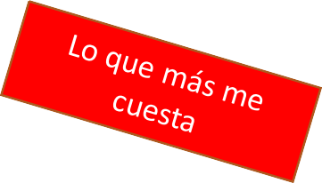
Paso 2: ¿Seré capaz de hacerlo?
En este segundo paso vas a pensar si la tarea que tienes que hacer es muy
difícil. Pregúntate qué es lo que te cuesta más trabajo.
Así sabrás cuándo buscar ayuda.
Voy a volver a la actividad e intento resolverla…
¿Qué parte me está siendo más difícil?
En Lengua
En Mates
En Inglés

¿Cómo puedo solucionar este problema? ¿Dónde busco la ayuda?

En Lengua
En Mates
En Inglés

Paso 2: ¿Seré capaz de hacerlo?
¡Claro que sí! No todo son dificultades.
También tienes muchas habilidades.
Y cuando empiezas una actividad es muy importante recordarlas.
Te invito a que pienses en ellas.
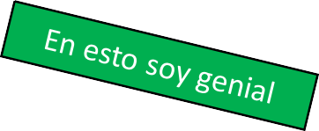
Cuando intento responder a la actividad…
En Inglés
¿Qué se me da mejor para poder resolverla?

En Lengua
En Mates

REA Nº: | Título: | Curso: | Reto:

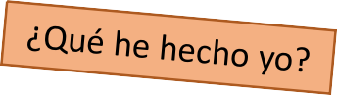
Paso 3: Reviso lo que aprendo

Mi diario de aprendizaje nº. Curso

Retor te ha desafiado a resolver una reto con la ayuda de:
- Tus habilidades
- Tus compañeros y compañeras
- Tu profesorado
- Y lo que Retor te ha ido enseñando
Un buen aprendiz debe recordar todo lo que aprende.
Un gran aprendiz también se da cuenta de las cosas que tiene que cambiar.

Pienso sobre todo lo que hemos hecho hasta ahora:
(marca lo que creas que has conseguido hacer en Lengua, Mates e Inglés)

- Junto a mis compañeros y compañeras he recordado muchas cosas que ya sabía y me han servido para hacer las tareas.
- Los ejemplos de mi vida diaria o cosas que me gustan me han ayudado a entender el tema.
- Se me han ocurrido muchas ideas para resolver las tareas.
- Después enseñarme más cosas sobre el tema, me he dado cuenta de
he aprendido cosas nuevas.

L M I

Lo que no sabía

¿Qué no sabía antes de aprender cosas nuevas sobre estos temas?
1.
2.
3.
4.
5.

Paso 4: ¿Qué he aprendido?
Ya has llegado al final del reto ¿Has podido resolverlo?
Seguro que sí. Eres genial. Ahora tienes que pensar en lo que has aprendido.
¿Qué es lo que más te sorprendido?
¿Crees que lo que has aprendido te servirá para resolver otros retos?
¿Qué es lo que más te ha gustado?

¿Qué es lo más importante e interesante que he aprendido?
Lo más sorprendente
En Inglés

En Lengua En Mates

De todo lo que he aprendido, lo que me podría servir
para resolver otros problemas es…
Lo que me puede servir
En Inglés

En Lengua En Mates


¿Qué es lo que más me ha gustado
Las actividades más divertidas
de todas las actividades que hemos hecho?
En Lengua
En Mates
En Inglés
Has conseguido superar los cuatro pasos. Ya eres un Mega Aprendiz. Solo te falta una pequeña tarea
más para conseguir la insignia.
¿Qué es lo que me ha resultado más difícil de esta estrategia?
Lo lograste. Has ganado una nueva insignia que te acreditará como Mega Aprendiz del Aprendizaje

Truco trabajado para resolver este reto


Mientras resolvías el reto, has hecho una actividad en la que aparecía este dibujo. ¿Lo recuerdas?
Un buen aprendiz debe tener muchos trucos para resolver las actividades.
Los trucos se llaman “Estrategias”.
Vamos a pensar cómo hemos trabajado con la estrategia de este Reto.

¿Qué nueva estrategia hemos trabajado en este Reto?

Explico con mis palabras en qué consiste esta estrategia de aprendizaje.

¿En qué tareas la hemos trabajado en…
En Lengua
En Mates
En Inglés
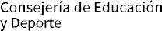

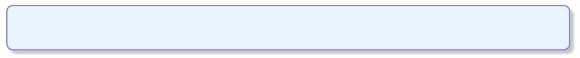

¡Lo lograste!.
Has ganado una nueva insignia que te acreditará como Mega Aprendiz del Aprendizaje
En Inglés

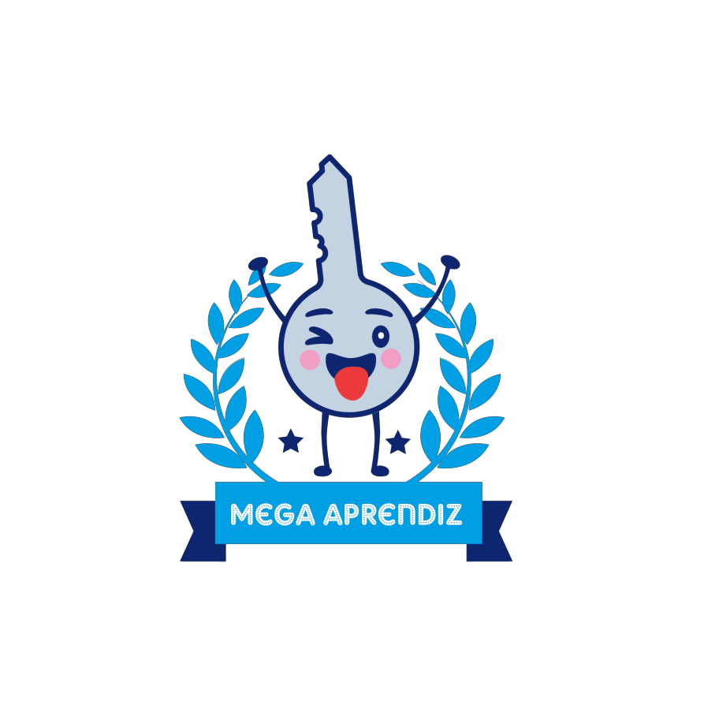
En Lengua
En Mates

